Секция мини-футбол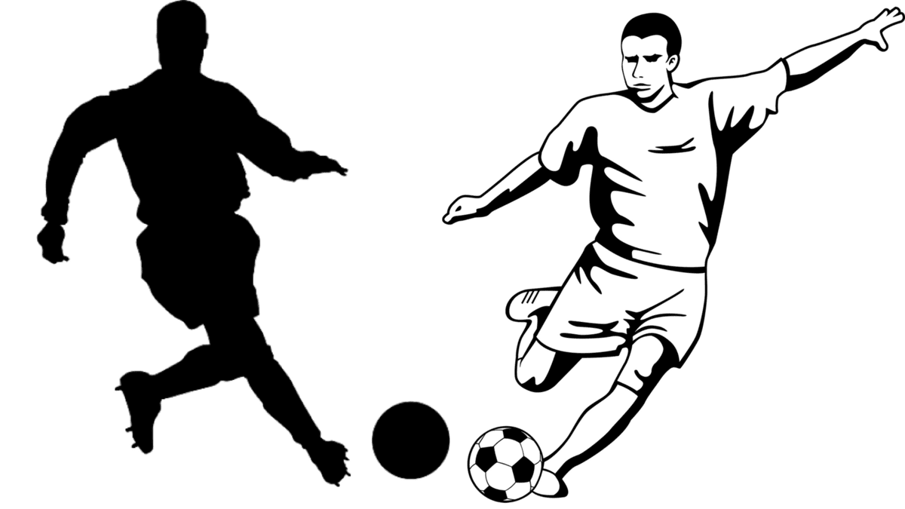
Руководитель направления: Гончаров Александр Владимирович.
Адрес, кабинет руководителя: здание Индустриального института, ул. Строителей, зд.15; Спортивный зал; кабинет №103.
Электронная почта: goncharov_av72@mail.ru

Мини-футбол – это коллективная спортивная игра, отличающаяся простотой правил, доступностью и демократизмом. Мини-футбол является в настоящее время одним из наиболее динамично развивающихся видов спорта.
Мини-футбол ‒ органично развивающийся, сравнительно молодой вид спорта. Он соединяет в себе преимущества наиболее популярного во всем мире вида спорта – футбола и не требовательность к спортивным сооружениям для его повсеместного внедрения, высокой эмоциональностью и зрелищностью.

Интерес к мини-футболу с каждым годом растет не только среди юношей нашего учебного заведения, но и среди девушек. Мини-футбол доступен для каждого, формирует жизненно важные двигательные умения и навыки, повышает физический уровень здоровья, удовлетворяет потребности и интересы студентов.
Можно с уверенностью сказать, что это универсальная и увлекательная игра!

Почему следует вступить к нам в спортивный клуб и заниматься именно мини-футболом?
- Мини-футбол - это постоянное движение. Этот вид спорта улучшает и поддерживает общую физическую подготовку.
- Как следствие, футбол повышает сопротивляемость организма к болезням - укрепляет иммунитет.
- Мини-футбол отлично развивает выносливость: игровая нагрузка длится продолжительное время.
- Улучшение выносливости прямым образом влияет на хорошее состояние сердечно-сосудистой системы и лёгких.
- Мини-футбол развивает опорно-двигательный аппарат ребенка, улучшает координацию и равновесие.
- Динамика игры развивает весь мышечный комплекс.
- Физическая активность стимулирует организм вырабатывать гормоны, которые отвечают за хорошее настроение.
- Совокупность активности и гормонов положительно влияет на поддержание комфортного веса.
- Мини-футбол - командная игра, в которой необходима слаженность и взаимодействие. Она развивает коммуникативные навыки участников команд, способность работать в команде, вырабатывает целеустремлённость.
Будь с нами в спорте! Мы за ЗОЖ!

